**Un proyecto de la Universidad Loyola y Universidad de Granada buscan mujeres para estudiar cómo mejorar la apnea obstructiva del sueño mediante pérdida de peso y hábitos de vida saludables**

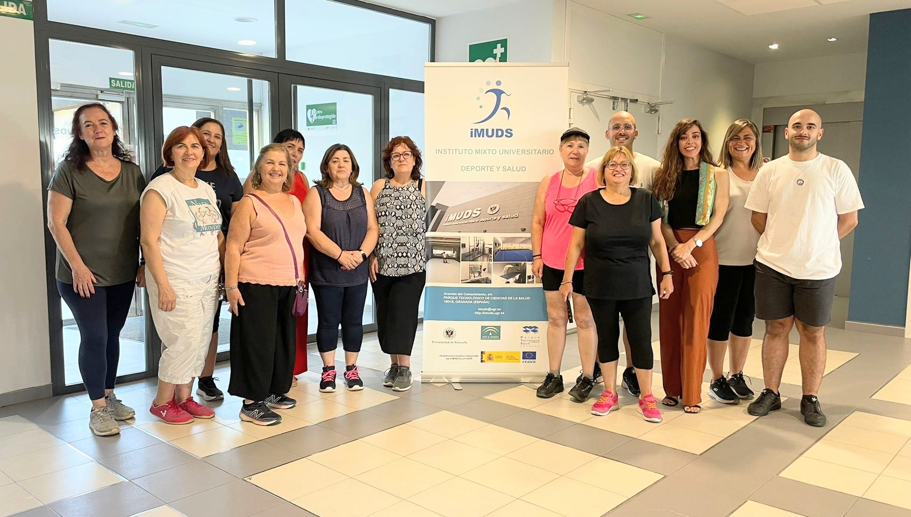

El proyecto que coordina la investigadora de la Universidad Loyola **Dra.** **Almudena Carneiro Barrera,** en colaboración con el catedrático de la Universidad de Granaday director del Instituto Mixto Universitario Deporte y Salud (iMUDS), el **Dr. Jonatan Ruiz Ruiz,** busca reclutar a 200 mujeres para participar en un ensayo clínico que aborda la apnea obstructiva del sueño (AOS) a través de intervenciones interdisciplinarias de pérdida de peso y cambio de hábitos de vida.

Hasta la fecha, ya han participado 20 mujeres en este estudio durante los meses de mayo a julio de 2024. Los primeros resultados son alentadores: **el 90% de las participantes han experimentado una mejora significativa en su apnea, pasando de una gravedad moderada a leve, e incluso algunas han alcanzado la remisión completa**. Además, a las 8 semanas, las mujeres han perdido un promedio de 6 kg, reduciendo la frecuencia de apneas/hipoapneas en **23 episodios por hora**.

Este proyecto, financiado por la Fundación BBVA a través del programa Leonardo, es una continuación del estudio INTERAPNEA realizado entre 2019 y 2020 en hombres, que demostró que la apnea obstructiva del sueño se puede revertir mediante intervenciones basadas en la pérdida de peso y la adopción de hábitos de vida saludables. ([pincha aquí para ver vídeo resumen](https://www.youtube.com/watch?v=rgE7_dAu96A&ab_channel=INTERAPNEA)).

El estudio INTERAPNEA-Women recluta a mujeres entre 18 y 65 años de las provincias de Granada y Sevilla, quienes serán sometidas a un programa interdisciplinario de 8 semanas que combina nutrición, ejercicio físico, higiene del sueño y la eliminación del consumo de alcohol y tabaco. El objetivo es replicar los resultados obtenidos en hombres y evaluar la eficacia de la intervención en mujeres.

Si tienes ganas de participar y mejorar tu salud mediante la pérdida de peso y el cambio de hábitos, puedes inscribirte en el siguiente enlace: <https://redcap.link/interapneawomen> o escaneando el código QR. También puedes contactar directamente con el equipo de investigación a través del correo **interapneawomen@gmail.com**.



<https://redcap.link/interapneawomen>

Si tienes problemas para rellenar tus datos en el enlace/QR indicados, puede ponerse en contacto con la dirección del estudio en el correo[**interapneawomen@gmail.com**](mailto:interapneawomen@gmail.com)

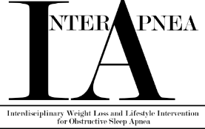**Dra. Almudena Carneiro-Barrera**

**UNIVERSIDAD LOYOLA ANDALUCÍA**

Campus Sevilla, 41704, Sevilla, España.

E-mail: [interapneawomen@gmail.com](mailto:interapneawomen@gmail.com)

Dr. Jonatan Ruiz Ruiz

Universidad de Granada

Instituto Mixto Universitario Deporte y Salud

Facultad de Ciencias del Deporte, Departamento de Educación Física y Deportiva

C/ Menéndez Pelayo s/n, Parque Tecnológico de la Salud

18016 Armilla, Granada, España

E-mail: [interapneawomen@gmail.com](mailto:interapneawomen@gmail.com)